Классный час
«Дорогою добра»
Цель:
Формирование у детей представления о добре, доброте, о хороших, добрых поступках;
расширение знаний о роли доброты в жизни каждого человека;
Задачи:
учить детей нравственным понятиям: доброта, вежливость;
воспитывать взаимоуважение, вежливое обращение к окружающим;
Ход классного часа:
1. Введение в тему
- Добрый день, дорогие ребята! Предлагаю начать нашу встречу с загадки. Она поможет вам узнать, о чём у нас сегодня пойдёт разговор.
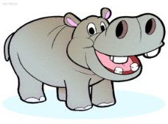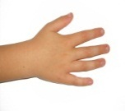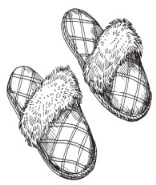

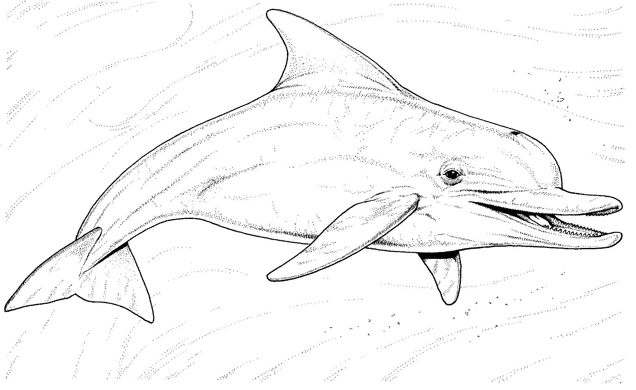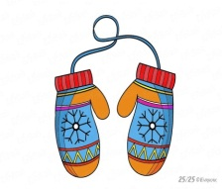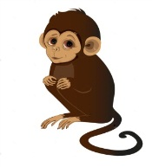

- Правильно, мы поговорим о доброте.
(Звучит песня "Дорога добра" из кинофильма «Приключения маленького Мука». Автор текста: Энтин Ю., композитор: Минков М.
2. Понятие "доброта"
- Что такое добро?
- С чем можно сравнить доброту?
( Это всё хорошее, доброе, красивое. Например, весна, солнце, улыбка, мама.)
- А какого человека можно назвать добрым?
( Добрый человек тот, кто любит людей и готов в трудную минуту прийти на помощь. Добрый человек любит природу и бережёт её. Добрый человек любит птиц и зверей и помогает им выжить в зимнюю стужу. Добрый человек старается быть вежливым и уважительным в общении с товарищами и взрослыми.)
- А вот что написано в толковом словаре.
Доброта - отзывчивое, душевное, хорошее отношение к окружающим.
Добрый - делающий добро другим, хороший, честный.
Доброта-стремление делать добро другим, отзывчивость.
Добро-положительное, полезное, противоположное злу.
У кого учимся доброте? ( семья, школа, друзья, и конечно, книги!!)
3. Происхождение слова «добро»
Хотите узнать о происхождении этого слова?
В старославянской азбуке была буква, которая так и называлась – добро. ( Вот как она выглядела)
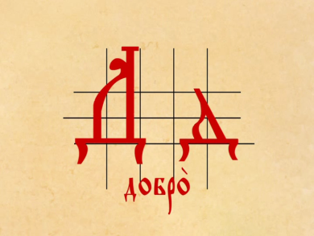

Путешественники, посещавшие русские земли, не раз отмечали в своих записях, что нашим предкам славянам были свойственны такие качества, как доброта, отзывчивость, способность к состраданию и сопереживанию. Восточные славяне заботились о старшем поколении, присматривали за детьми, по какой-либо причине оставшимися без родителей, ухаживали за больными и помогали нуждающимся.
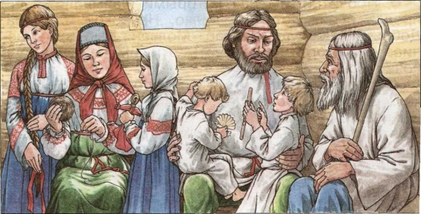
4. Работа с пословицами
Народ веками создавал и передавал из уст в уста мудрые наставления от отца к сыну, от деда к внуку, обучая подрастающее поколение уму-разуму. А знаете ли вы пословицы и поговорки о добре? Эти наставления дошли до нас в виде пословиц и поговорок.
Соединить начало и окончание пословицы. Работа в парах.

Жизнь дана | а злое калечит.
Доброе слово лечит, | на добрые дела.
Не одежда красит человека, | ищи доброты.
Не ищи красоты, | а его добрые дела.
Объясняют смысл пословиц.
Ребята, вы молодцы.
5. Беседа.
- Подумайте и скажите, какие добрые дела вы сами можете сделать в классе, дома, на улице, в транспорте, в природе…
- навести порядок в школьном дворе;
- накормить бездомную собаку или кошку;
- сделать кормушки птицам зимой;
- сделать скворечники весной;
- помочь пожилому человеку нести сумку
Как ваши знакомые проявляют заботу, доброту?
-Как вы думаете, трудно ли быть добрым? (Ответы детей)
-Что для этого нужно иметь? (Добрую душу, доброе сердце).
( Когда мы говорим о человеке «добрый», то имеем в виду, что он готов прийти на помощь другому и делает это не ради выгоды, не на показ, а по велению сердца.)

6. Чтение притчи учителем, обсуждение.
Хочу рассказать вам одну притчу….
Притча « Мальчик и звёзды»
Человек шел по берегу и вдруг увидел мальчика, который поднимал что-то с песка и бросал в море. Человек подошел ближе и увидел, что мальчик поднимает с песка морские звезды. Они окружали его со всех сторон. Казалось, на песке — миллионы морских звезд, берег был буквально усеян ими на много километров. — Зачем ты бросаешь эти морские звезды в воду? — спросил человек, подходя ближе. — Если они останутся на берегу до завтрашнего утра, когда начнется отлив, то погибнут, — ответил мальчик, не прекращая своего занятия. — Но это же просто глупо! — закричал человек. — Оглянись! Здесь миллионы морских звезд, берег просто усеян ими. Твои попытки ничего не изменят! Мальчик поднял следующую морскую звезду, на мгновение задумался, бросил ее в море и сказал: — Нет, мои попытки изменят очень много… для этой звезды. Тогда человек тоже поднял звезду и бросил ее в море. Потом еще одну. К ночи на пляже было множество людей, каждый из которых поднимал и бросал в море звезду. И когда встало солнце, на пляже не осталось ни одной неспасенной души.
Вопросы после прочтения притчи учителем:
Зачем мальчик возвращал морские звёзды в море?
Почему человек удивился поступку мальчика?
- Какое доброе дело мы могли бы сделать вместе с вами? Давайте создадим « копилку добрых дел» нашего класса.
7. Подведение итогов. Рефлексия.
Вы, наверное, поняли, что у каждого человека свой путь к доброте и каким он будет зависит только от вас…В народе говорят – добро, что солнце..
Доброта нужна всем людям,
Пусть побольше добрых будет.
Говорят не зря при встрече
«Добрый день» и «Добрый вечер».
И не зря ведь есть у нас
Пожеланье «В добрый час».
Доброта — она от века
Украшенье человека…
Спешите делать добрые дела!!!!

